ACTES DE BAPTEME DE

BOUCHET Marie-Louise Emilie
22/08/1814

B115
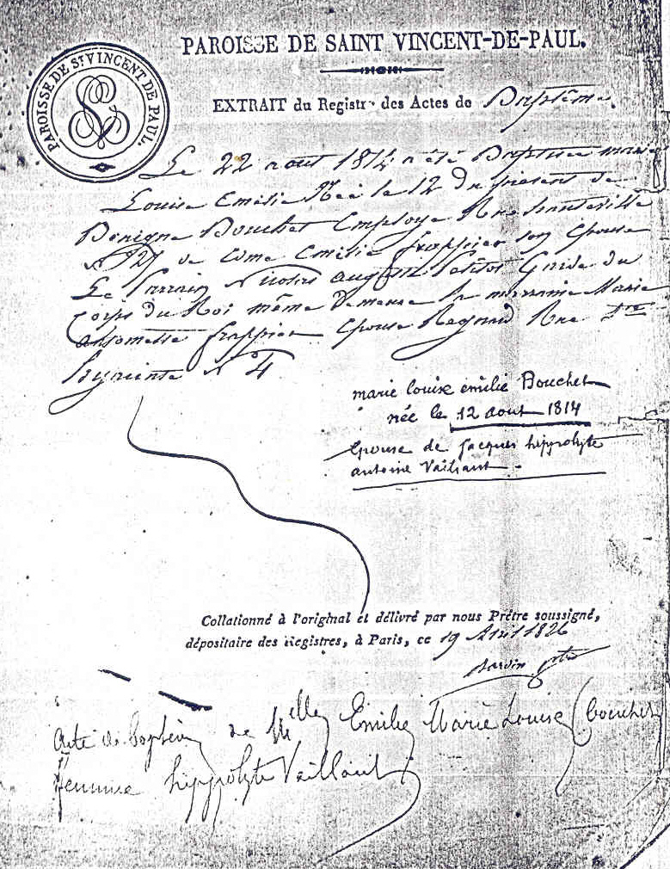
Transcription

BOUCHET
PAROISSE DE SAINT VINCENT DE PAUL

Le 22 aout 1814 a été baptisée Marie Louise Emilie née le 12 du présent mois de Benigne BOUCHET Employé, rue Hauteville N°27, de Edme Emilie FRAPPIER son épouse. Le parrain Nicolas Auguste PETIT garde du corps du Roi même ..... la marraine Marie Antoinette FRAPPIER épouse REYNARD rue de ..... N°4

Marie louise émilie Bouchet née le 12 aout 1814 épouse de Jacques Hippolyte Antoine VAILLANT

